ИТАЛЬЯНСКИЙ ЯЗЫК В КОЛЫБЕЛИ АНТИЧНОЙ КУЛЬТУРЫ
Г. Салерно, Кампания

Программа обучения на 2 недели 29.07.13 – 10.08.13 – 990 / 840 евро (в зависимости от варианта проживания)

Описание | Стоимость на человека
Обучение  Понедельник 29 июля – пятница 9 августа 2013  2 недели/ 20 часов в неделю - 4 занятия в день по 45 мин ( 9.00-12.30)  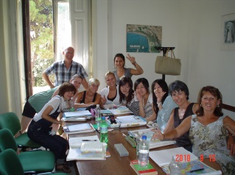 | 380 евро
Запись на курсы + приглашение | 40 евро
Культурная программа  1-я неделя  Понедельник 29 после занятий  Открытие курсов с фуршетом  Экскурсия по городу  (Итальянский гид & входные билеты)  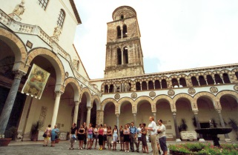  Вторник 30 после занятий  Семинар «Итальянские жесты»  Среда 31 после занятий  Экскурсия в средневековый замок Ареки  (Итальянский гид, общественный транспорт (автобус), & входные билеты)  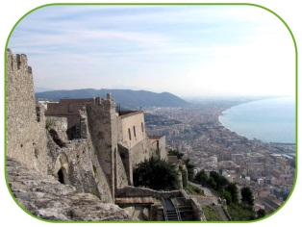  Четверг 1 после занятий  Экскурсия на завод по производству Лимончелло с дегустацией  (Итальянский гид, автобус & входные билеты)  Пятница 2 после занятий  Итальянские караоке на курсах  Суббота 3  Экскурсия на целый день в Амальфи  на пароме  (Итальянский гид, транспорт, входные билеты)  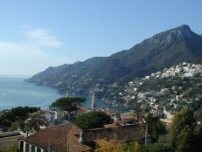  II НЕДЕЛЯ  ПОНЕДЕЛЬНИК 5 после занятий  Семинар «Итальянская кухня»  ВТОРНИК 6 после занятий  Экскурсия в Пестум: Греческие храмы и музей  (Итальянский гид, общественный транспорт & входные билеты)  СРЕДА 7 после занятий  Семинар «Итальянские фразеологизмы»  ЧЕТВЕРГ 8 после занятий  Экскурсия по Амальфитанскому побережью (Виетри и Раито):  Музей керамики  (Итальянский гид, общественный транспорт & входные билеты)  ПЯТНИЦА 9 после занятий  Семинар «Неаполитанские песни» | 190 евро
РАЗМЕЩЕНИЕ В САЛЕРНО  С воскресенья 28 июля по субботу 10 августа 2013 – 2 недели/ 13 ночей  Вариант A:  В семье (15-20 минут пешком от центра)  В двухместной комнате с полупансионом (завтрак и ужин)  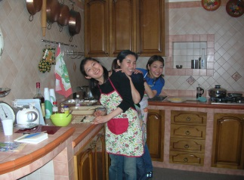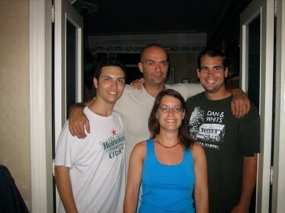  Вариант B:  В квартире с другими студентами (15-20 минут пешком от центра)  В двухместной комнате без питания (общая ванная комната и кухня) | Вариант A. 380 евро  Вариант B. 230 евро
Трансфер  Вариант A: от аэропорта в Неаполе до места проживания в Салерно и обратно  Вариант B: от железнодорожного вокзала в Салерно до места проживания и обратно | Option A. 50 евро  Option B. ВКЛЮЧЕНО

Цена действительна для группы с минимальным количеством 12 человек на указанный период.
В стоимость входят:
• запись на курсы (приглашение)
• вступительный тест
• дидактический материал на каждого учащегося
• сертификат об окончании курсов

Возможен вариант обучения на 4 недели и в другие сроки, но без сопровождения.
Запись на курсы осуществляется нашим координатором
зав. сектором итальянского языка филол. фак. РУДН Борисовой Еленой Сергеевной: Elena_Borisova@quercus.ru

Francesca Romana Memoli
director
francescamemoli@accademia-italiana.it

